H5问题一览（3.15更新）：

1.静态图片如何更换？

后台可配

2.在“汽车文化”一级栏目下增加“艺术画廊”子栏目。

已解决

3.企业logo、关键字搜索和菜单按钮应悬浮于每一个页面，其中企业logo位置不变，菜单按钮位于右上角，关键字搜索居中。

已解决

4.关键字搜索的形式：点关键字搜索的放大镜按钮或者输入框，弹出更大的输入框。

OK

5.微网站增加一个悬浮窗，位于“返回顶部”的上方，内容为“线上商店”，以购物车的ICON的形式，链接至微信服务号或微店，微店链接做到配置文件中或者数据库中，以便更改。

OK 后台可配

6.“返回顶部”按钮做成背景透明的双向上箭头，图案空间和菜单一致。

OK

7.一级栏目“门票预约”下方增加栏目“线上商店”，链接与5相同。

OK

8.首页菜单显得凌乱，应简洁明了，放在Banner下方居左；菜单名字和栏目应一一对应。如下图所示：

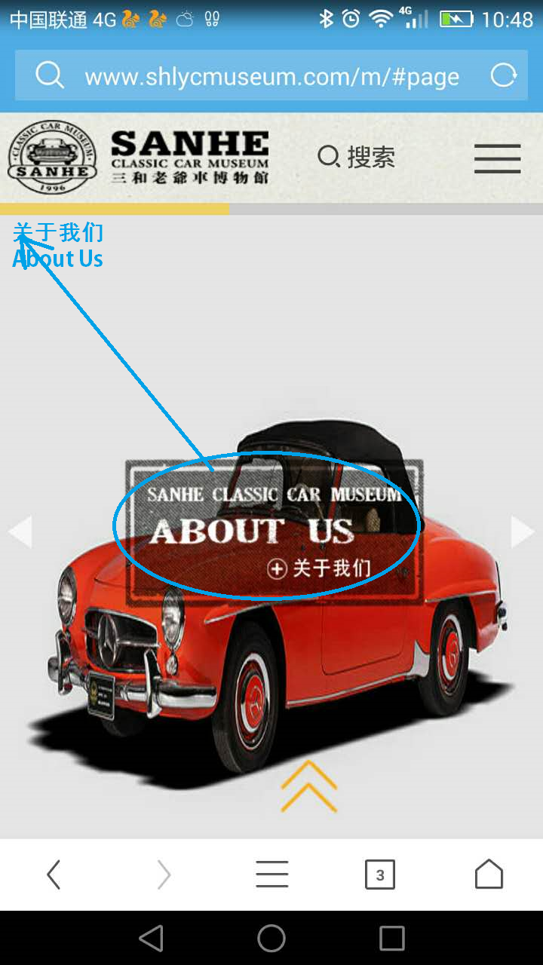

建议最小尺寸（320\*568）

9.浏览器关键字应和页面栏目保持一致。

已解决

10.“友情链接”栏目未实现。

已解决 后台可配

11.网站上的门票预约，当天下午四点之前可预约第二天的，四点之后只能预约第二天以后的；已解决管理员在运营系统终端可随时同步预约信息，以与财务数据一起审核对比，避免因黑客等其他因素，产生虚假门票。

12.“馆藏名车”栏目，点进车型详细页后按返回键，菜单栏会自动出来，挡住馆藏名车列表页。

已解决

13.车辆导览单独用户权限。

未解决，没有权限

15.二维码生成。

已解决

因为每个二维码对应一个页面，所以每个车都需要一个二维码对应，且有多少车就得有多少个页面么？

16.忘记密码，重置按钮。

已解决

17.注册功能无法使用（华为mate7，Wifi上网）。

新发现BUG：已解决

//2017年4月19

微网站业主看过了，有俩个小问题和一个不确定信息:  
1）主页上的标题（原水印部分）顶得太靠上了，下移一点;

已解决

2）主页上原来每个栏目有两张图片，可以左右滑动，现在只显示了一张图片，不能滑动，原功能还存在不?业主通过后台添加图片后能否自动体现?

根据上次的需求描述，您说的是，如果放轮播，那么可能多张图片，如果不轮播就只放一张，我选择后者的原因是：多张图片配置，前台读取数据时不知道每一块对应的具体数目；后台可配

3）联系我们栏目的地图上标记为从机场到博物馆的线路，只需标记博物馆位置，请修改地图参数

已解决